Ime i prezime:
Razred:
Datum

RAZLIČITI NAČINI KRETANJA ŽIVIH BIĆA
Kostur
Motivacijski sadržaj

Riješi kviz Kosti. Konačno rješenje je ujedno i tema koju ćemo danas raditi.
Izvor sadržaja – udžbenik

Pročitaj tekst u udžbeniku na 31. i 32. stranici, odlomak Dijelovi kostura i što ih povezuje. Promotri kostur čovjeka, slika 2.3. i odgovori na pitanja.
1. Na slici označi i imenuj bedrenu kost, zdjelicu, ključnu kost, lopaticu i lakatnu kost.

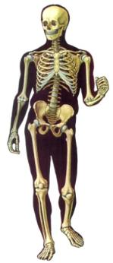

2. Koja je razlika između gornje i donje čeljusti?
___________________________________________________________________
3. Na slici označi kosti, hrskavicu i ligamente.
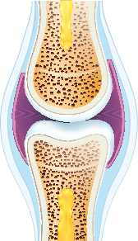
4. Koja je uloga hrskavice u zglobu?
___________________________________________________________________
5. koja je uloga ligamenta u zglobu?
___________________________________________________________________
Izvor sadržaja – radna bilježnica
Riješi u radnoj bilježnici 2. zadatak na 23. stranici i 3. zadatak na 24. stranici.
Izvor sadržaja – dodatni digitalni sadržaj
Za vježbu riješi kvizove
Provjeri znanje - Kostur
Provjeri znanje - Dijelovi zgloba

Istraži Kakva je pokretljivost tvojih zglobova
Pogledaj video o kostima. Materijali se nalaze u dodatnim digitalnim sadržajima u rubrici VIZUALNO.
Umna mapa

Prema obliku i veličini razlikujemo cjevaste, plosnate i kratke kosti. Dopuni umnu mapu tako što ćeš navesti kosti koje pripadaju određenom obliku.
